**ПРАКТИЧНА РОБОТА №2**

ПІДБІР ШПИНДЕЛЬНОГО ВУЗЛА ДЛЯ ВЕРСТАТА З ЧПУ, ЩО МОДЕРНІЗУЄТЬСЯ

**1.1 Мета роботи**

Метою роботи є отримання навичок в підборі мотор-шпинделей для верстатів з ЧПУ, що модернізуються.

**1.2 Зміст роботи**

Визначити величину максимальної потужність шпинделя, необхідної для забезпечення обробки заданої номенклатури деталей і складальних одиниць (ДСО).

Виконати підбір шпиндельного вузла.

Визначити основні технічні характеристики підібраного шпиндельного вузла, його габаритні розміри, тощо.

Оформити звіт.

**1.3 Методичні вказівки**

На сучасному етапі розвитку техніки замість зубчастих, пасових та інших передач, які використовуються для передачі крутних моментів від електродвигуна до шпинделя все більшого і більшого застосування почали отримувати високошвидкісні шпиндельні вузли з винесеним або вбудованим електродвигуном, серед яких широко поширені мотор-шпинделі. Головною перевагою мотор-шпинделя при високій швидкості обертання з безступінчастим регулюванням є компактність і можливість широкого застосування модульного принципу побудови верстатів.

Найбільшого розповсюдження здобули мотор-шпинделі, виготовлені в таких країнах як: Японія, Німеччина, Франція, Китай, Італія. Найбільш відомими виробниками серед цих країн є: DMU, Franz Kessler, Weiss, Diebold, Antecs, Cytec, Henninger.

Основними критеріями для підбору шпиндельних вузлів із вбудованими двигунами є забезпечення необхідних величин потужності різання, а також частоти обертання шпинделя. Методики розрахунку обох параметрів наводяться нижче.

Визначення максимальної потужності різання здійснюється для умов максимального навантаження на шпиндель, яке забезпечується за умов виконання обробки з найбільшими величинами подач, глибини різання (переважно при чорновій обробці), інструментов з найбільним діаметром обробки та інших.

***1.3.1 Визначення потужності різання для токарної обробки.***

За вихідними параметрами за каталогами різального інструменту визначаємо режими різання для обраного токарного різального інструменту.

1. Визначення швидкості різання:

V =

де Сv, x, y, m – коефіцієнт та показники ступенів [1, с. 269, таблиця 17];

Kv - поправочний коефіцієнт, Kv = Kmv * Knv * Kuv

t, S – глибина різання та подача відповідно;

Kmv – коефіцієнт, що враховує якість матеріалу, що обробляється [1, с. 262, таблиця 1 - 4];

Knv – коефіцієнт, що враховує стан поверхні заготовки [1, с. 263, таблиця 5];

Kuv – коефіцієнт, що враховує матеріал інструменту[1, с. 263, таблиця 6].

Т = 60, хв - період стійкості лімітованого різального інструменту;

1. Визначаємо силу різання:

*Pz = 10*Cp*tx*sy*Vn*Kp*,

де Ср, x, y, n - коефіцієнт та показники ступеня, [1, с. 273, таблиця 22];

t, s, V – режими різання;

*Kp*= Кmv*К1*К2*К3*К4 – коефіцієнт, що враховує умови різання [1, с.264];

1. Потужність різання, кВт:

N =

Необхідно забезпечити виконання умови: Nвер > Nрозр

***1.3.2 Визначення потужності різання для фрезерної обробки.***

1. Визначення швидкості різання:

V =

де Сv, x, y, m, u, q, p – коефіцієнт та показники ступенів [1, с. 286, таблиця 39];

B – ширина фрезерування, мм; Sz – подача на зуб, мм/зуб.

Kv – загальний поправочний коефіцієнт на швидкість різання

Kv = Kmv * Knv * Kиv

Kmv – коефіцієнт, що враховує якість матеріалу, що обробляється [1, с. 262, таблиця 1 - 4];

Knv – коефіцієнт, що враховує стан поверхні заготовки [1, с. 263, таблиця 5];

Kuv – коефіцієнт, що враховує матеріал інструменту [1, с. 263, таблиця 6].

Т = 60, хв - період стійкості лімітованого різального інструменту.

2. Визначаємо силу різання:

де z – кількість зубів фрези; n – частота обертання фрези, об/хв [1, с. 273, таблиця 22], – коефіцієнт на якість оброблюваного матеріалу [1, таблиця 9, 10].

3. Потужність різання, кВт:

N =

Необхідно забезпечити виконання умови: Nвер > Nрозр

***1.3.3 Особливості конструкції, умов використання і вибору типа інструментальних оправок.***

У фрезерних верстатах з ЧПК та багатоцільових верстатах з обертовим рухом інструмента інструмент встановлюється в шпинделі за допомогою інструментальних оправок: найчастіше оправок ISO з конусом 7:24 та для високошвидкісної обробки оправок HSK з конусністю 1:10.

Оправки ISO можуть випускатися без внутрішньої подачі МОР, форма А. В таких оправках відсутній отвір 2 (рис. 1) по центру оправки і використовується хвостовик без отвору (рис 3, а). В оправках з внутрішньою подачею МОР можлива подача охолодження через хвостовик і центральний отвір 2, форма AD. Хвостовик такої оправки повинен також мати центральний отвір (рис. 3, б). В інструментальних оправках форми В подача охолодження в зону різання виконується через фланець оправки. Подача може здійснюватися через отвори 3 рис. 1, виконані на периферії фланця або через отвори виконані на торці фланця рис. 2. Використовуються також оправки форми AD+B, в яких подача охолодження в зону різання може здійснюватися як через центральний отвір, так і через отвори в фланці. У разі подачі рідини через центральний отвір, отвори в фланці закриваються гужонами 4 (рис. 1), які фіксуються гвинтами 5. Якщо подача охолодження виконується через отвори в фланці, то центральний отвір закривається хвостовиком без отвору.

Інструментальні оправки ISO базуються в шпинделі лише по конусу. Інструментальні системи BIG-PLUS з конусом 7:24 базуються одночасно по конусу і торцю. Це забезпечується затягуванням оправки в отвір шпинделя з певним зусиллям і відповідними пружними деформаціями в контакті оправки і шпинделя. Оправки BIG-PLUS мають розмір *е* (рис. 2) менший ніж оправки традиційного виконання. Так для оправки BIG-PLUS ISO 40 *е* = 1мм, а для оправки ISO 40 традиційного виконання *е* = 3,2 мм.

Рисунок 1 – Інструментальна оправка ISO

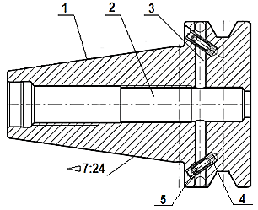

Рисунок 2 – Інструментальна оправка форми AD+B

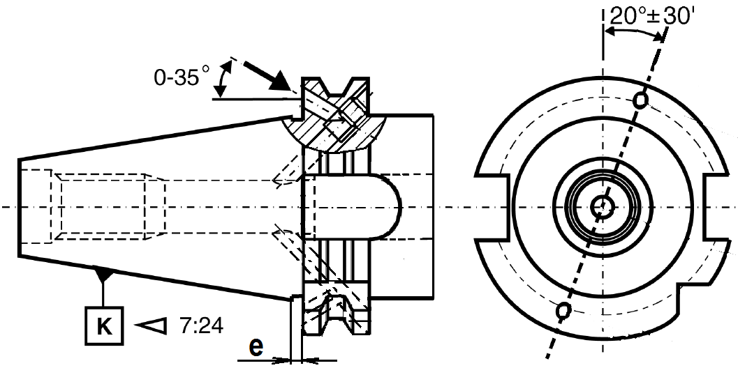

Для багатоцільових верстатів, що працюють на високих швидкостях широко використовуються інструментальні оправки HSK з конусом 1:10. До переваг їх застосування відноситься висока точність закріплення інструмента в шпинделі завдяки базуванню оправки по конусу і торцю; висока допустима швидкість обробки; легка заміна інструмента завдяки малій вазі і малій довжині конуса оправки, крім того на високих частотах обертання відцентрові сили, що діють на елементи пристрою закріплення, ведуть до збільшення зусилля затиску. На автоматизованому обладнанні використовуються оправки чотирьох форм A, B, E і F. Для металорізальних верстатів з ЧПК використовують оправки форми А і В (рис. 4).

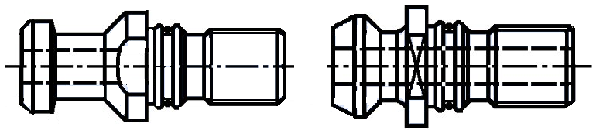

а – без отвору для подачі МОР; б – з отвором для подачі МОР,

Рисунок 3 – Хвостовики для інструментальних оправок DIN 69872-B

В оправках форми А подача охолодження в зону різання здійснюється через центр шпинделя і інструментальної оправки, шпонкові пази 2 (рис. 4, а) виконані на торці конуса. Використовуються такі оправки в багатоцільових верстатах та фрезерних верстатах з ЧПК.

Оправки форми В використовуються в багатоцільових верстатах та важких фрезерних верстатах з ЧПК. Шпонкові пази 2 (рис. 4, б) в таких оправках виконані на фланці, а подача охолоджуючої рідини здійснюється або по осі оправки, або через отвори 4 в фланці. Оправка має фланець більших розмірів.

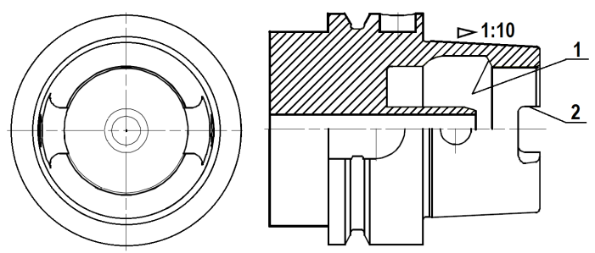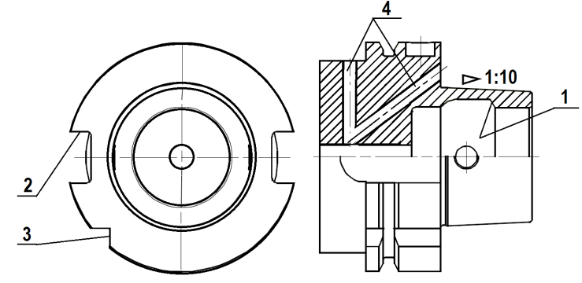

а – тип А б – тип В

Рисунок 4 – Інструментальні оправки HSK

Рекомендовані частоти обертання для оправок HSK-A:

HSK-A 32 дo 50.000 хв.-1, HSK-A 40 дo 42.000 хв.-1,

HSK-A 50 дo 30.000 хв.-1, HSK-A 63 дo 25.000 хв.-1,

HSK-A 80 дo 20.000 хв.-1, HSK-A 100 дo 16.000 хв.-1.

Надійність закріплення інструментальної оправки в шпинделі визначається точністю виготовлення базуючих поверхонь оправки і шпинделя, якістю складання затискного пристрою, зусиллям затяжки оправки в шпиндель. Затяжка оправки в шпиндель забезпечується захоплюючими пристроями (рис. 5), які переміщуються під дією пакету тарілчастих (дискових) пружин.

У шпиндельних вузлах, в яких використовуються інструментальні оправки ISO (рис. 5, а), захоплювачі 3 захоплюючого пристрою 4 захоплюють хвостовик оправки 1 і під дією осьової сили *FE*, що створюється пакетом пружин, затягують її в шпиндель. Для зміни інструмента захоплюючий пристрій під дією гідроциліндра, який стискає пружини, переміщується вліво, захоплювачі попадають в розточку 2 шпинделя, а втулка захоплюючого пристрою діє на торець хвостовика оправки, виштовхуючи оправку з конуса шпинделя.

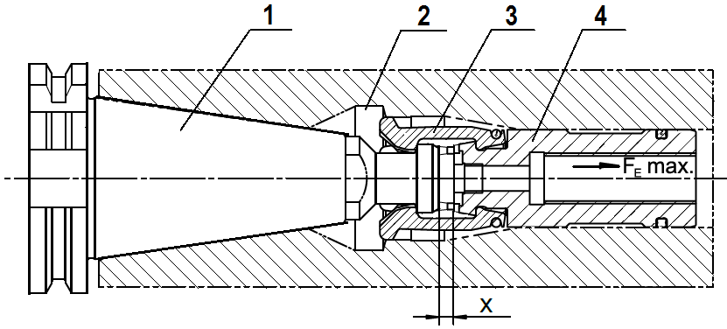 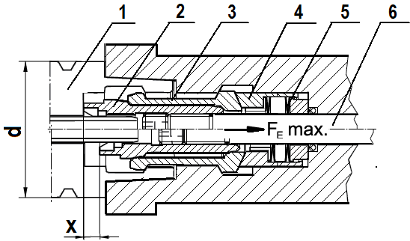

а – пристрої для оправок по ISO 7388 б – пристрої для оправок HSK

Рисунок 5– Захоплюючі пристрої для інструментальних оправок.

У верстатах, що працюють з оправками HSK, інструментальна оправка 1 (рис. 5, б), при переміщенні тяги 6 з конусною втулкою 2, захоплюється захоплювачами 3 і затягується в отвір шпинделя. У закріпленому положенні задні кінці пелюсток захоплювача заходять в розточку в шпинделі, додатково фіксуючи оправку. Зусилля *FE* до тяги прикладається від пакету пружин. Для звільнення інструментальної оправки тяга 6 під дією гідроциліндра, що стискає пружини, переміщується вліво, звільняючи захоплювач. Під дією пружин 5 натискна втулка 4 переміщується, витискаючи пелюстки захоплювача з розточки шпинделя і звільняючи оправку. Конічна втулка 2, перемістившись на величину *Х*, своїм торцем упирається в оправку, виштовхуючи її зі шпинделя.

***1.3.4 Шпиндельні вузли з вбудованим електродвигуном (мотор-шпинделем).***

Шпиндельні вузли для високошвидкісних фрезерних та багатоцільових вер**с**татів часто виконуються з вбудованим електродвигуном (мотор-шпинделем) (рис. 6) [3].

Ротор електродвигуна з гільзою 1 напресовується на шпиндель, для чого ротор з гільзою нагрівають до 140º÷150º С при температурі шпинделя 10º÷20º С або шпиндель охолоджують до -160º ÷ -190ºС при температурі шпинделя 20º÷30ºС. Статор електродвигуна 2 з кожухом охолодження 16 закріплюється гвинтами 3 в корпусі шпиндельного вузла.

Через штуцери 4 забезпечується подача та відведення рідини для охолодження статора електродвигуна. Для зниження температури передньої опори шпинделя через штуцери 5 здійснюється підведення та відведення рідини охолодження до корпусу передньої опори.

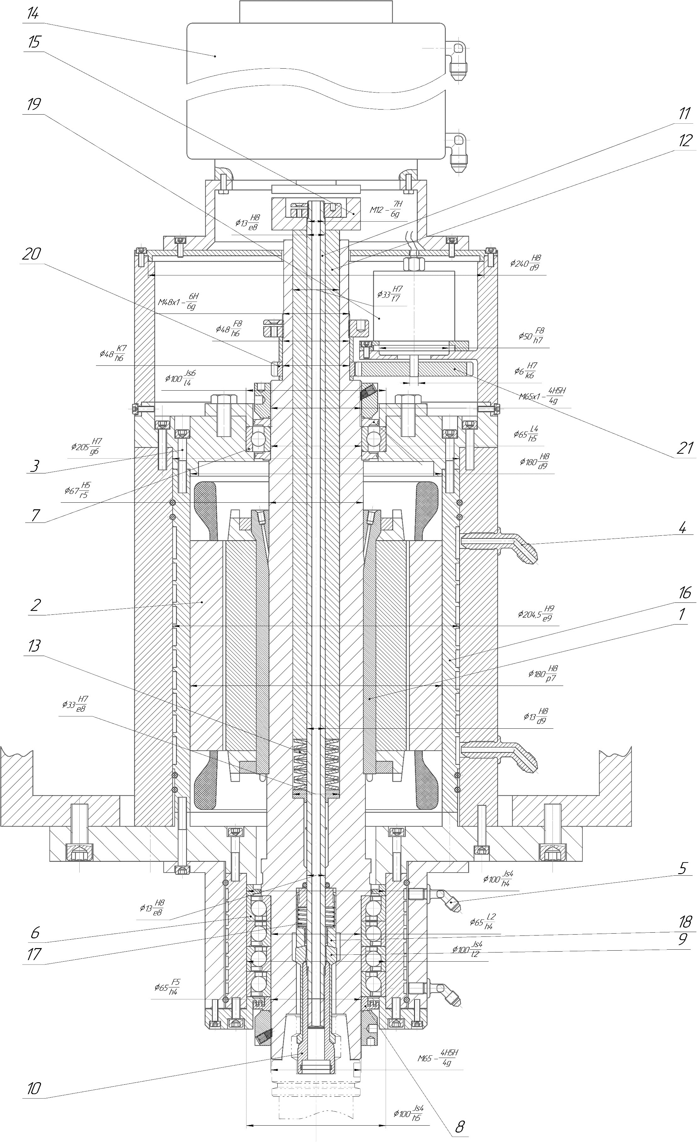Рисунок 6 – Шпиндельний вузол багатоцільового верстата

Шпиндель встановлений на чотири радіально-упорні підшипники 6 в передній опорі і один підшипник 7 в задній опорі. Підшипники передньої опори встановлені з попереднім натягом. Нерівномірний розподіл підшипників зумовлений діючими навнтаженнями на шпиндель. З використанням мотор-шпинделя на шпиндель не діють навантаження від елементів, що передають на нього момент. У результаті шпиндель піддається тільки навантаженню від сил різання.

Для захисту підшипників передньої опори використовуються лабіринтні ущільнення 8. Закріплюються підшипники на шпинделі гайкою.

Закріплення оправки в шпинделя здійснюється цангою 9, пелюстки якої, під дією конічної втулки 10, розходяться і захоплюють інструментальну оправку. Рух втулки здійснюється від тяги 11, до верхнього кінця якої, через гільзу 12, прикладається зусилля від пакету тарілчастих пружин 13. Розтискання інструментальної оправки виконується від пневмоциліндра 14. Шток пневмоциліндра переміщується вниз і через упорне кільце 15 діє на гільзу 12 та тягу 11. Гільза стискає пакет тарілчастих пружин, чим знімає навантаження з тяги, яка, під час подальшого руху вниз, переміщує конічну втулку 10, розкриваючи цангу. Пружина 17 через перехідну втулку 18 забезпечує стабільне положення цанги в отворі шпинделя.

Контроль положення ротора електродвигуна (шпинделя) для забезпечення можливості регулювання частоти обертання шпинделя виконується датчиком положення (енкодером) 19, на який рух від шпинделя передається зубчастими колесами 20 і 21.

Загальний вигляд мотор-шпинделя і приклад його встановлення в корпус верстата показані на рис. 7.

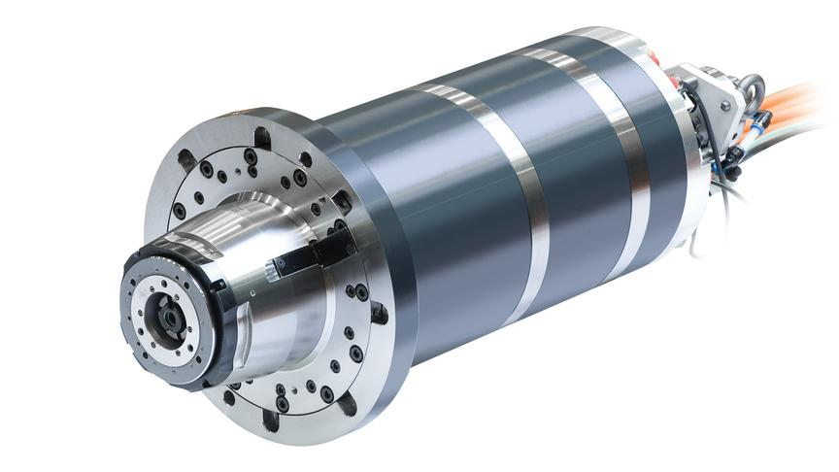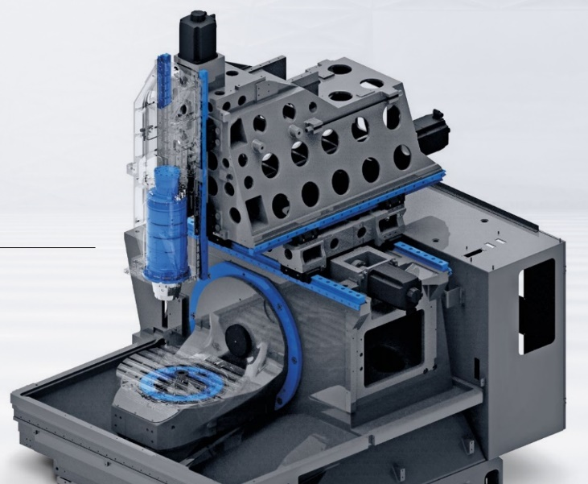

а) б)

Рисунок 7 – Загальний вигляд мотор-шпинделя (а) і приклад його встановлення в корпус верстата DNU 50

В специфікаціях найчастіше вказується два значення потужності шпинделя: тривалий (або постійний режим), який позначається S1 (100%) – при якому постійне навантаження достатнє для того, щоб в двигуні встановилася теплова рівновага, а також періодичний режим S6 (40%) – послідовність ідентичних циклів, кожен з яких включає в себе час роботи при постійному навантаженні і час роботи на холостому ході.

Як видно з рисунку 8 після досягнення номінальної частоти обертання шпинделя в 1800 об/хв потужність двигуна перестає зростати. Це пов’язано з тим, що керування обертами двигуна до досягнення номінальної частоти обертання здійснюється регулюванням напруги на статорі двигуна, при цьому ковзання електромагнітного поля на статорі зберігається. Після досягнення номінальних обертів шпинделя, регулювання здійснюється саме ковзанням магнітного поля. Це призводить до зниження крутного моменту двигуна, проте зберігається його потужність при збільшенні обертів.

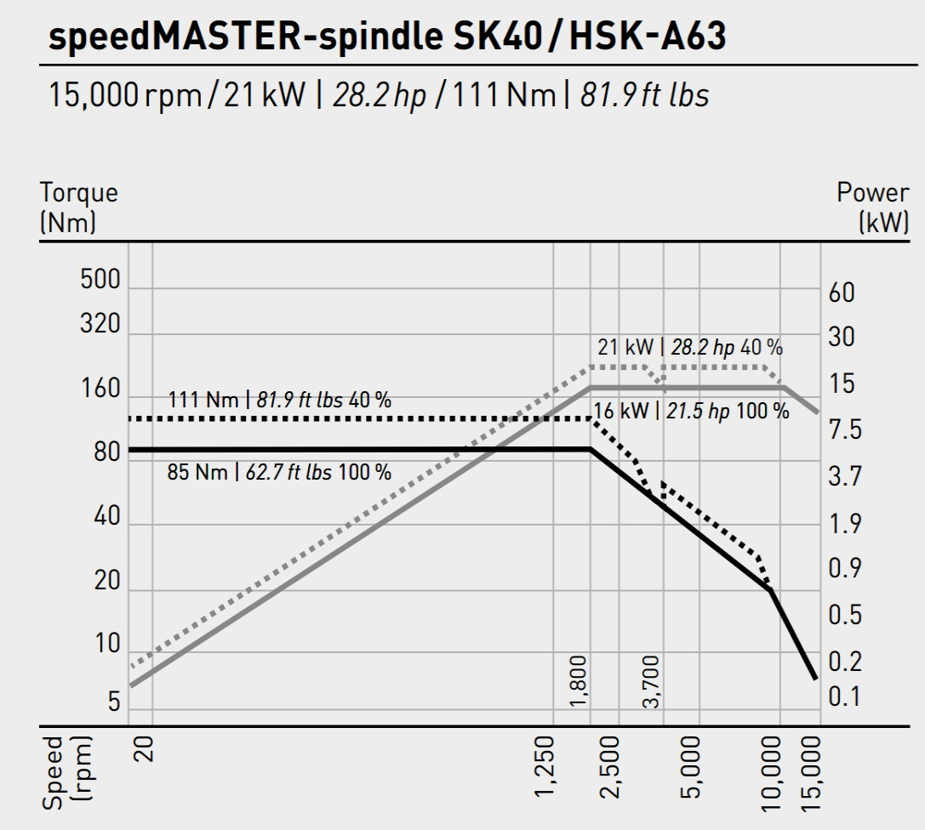

Рисунок 8 – Графік залежності потужності і крутного моменту від частоти обертання шпинделя

Далі наводяться посилання на WEB-ресурси найвідоміших виробників мотор-шпинделів:

IBAG - [www.ibag.ch](http://www.ibag.ch)

DIEBOLD - <https://www.hsk.com/en-us/products/spindle-technology/>

WEISS - <https://www.weissgmbh.com/en/products/special-motors/>

KESSLER - <https://kessler-group.biz/en/spindle-technology/milling/>

**1.4 Зміст звіту**

1.5.1 Вихідні дані для підбору шпиндельного вузла.

1.5.2 Розрахунок потужності різання для токарної, або фрезерної обробки.

1.5.3 Підбір мотор-шпинделя за основними критеріями.

1.5.4 Перелік основних характеристик підібраного мотор-шпинделя.

1.5.5 Висновки по роботі.

**Рекомендована література**

1. Справочник технолога-машиностроителя. В 2-х т. Т. 2 / Под ред. А. Г. Косиловой и Р. К. Мещерякова. – 4-е изд., перераб. и доп. М. : Машиностроение, 1985, 496 с., ил.
2. Проектування обладнання галузевого машинобудування: Шпиндельні вузли на опорах кочення. [Електронний ресурс]: навч. посіб. / І. І. Верба, О. В. Даниленко. – Київ: КПІ ім. Ігоря Сікорського, 2020. – 135 с.
3. Обладнання для новітніх технологій [Текст] : навч. посіб. / В. В. Солоха, Л. Й. Івщенко, І. А. Бойко та інші. – Запоріжжя. : Мотор Січ, 2021. – 209 с.